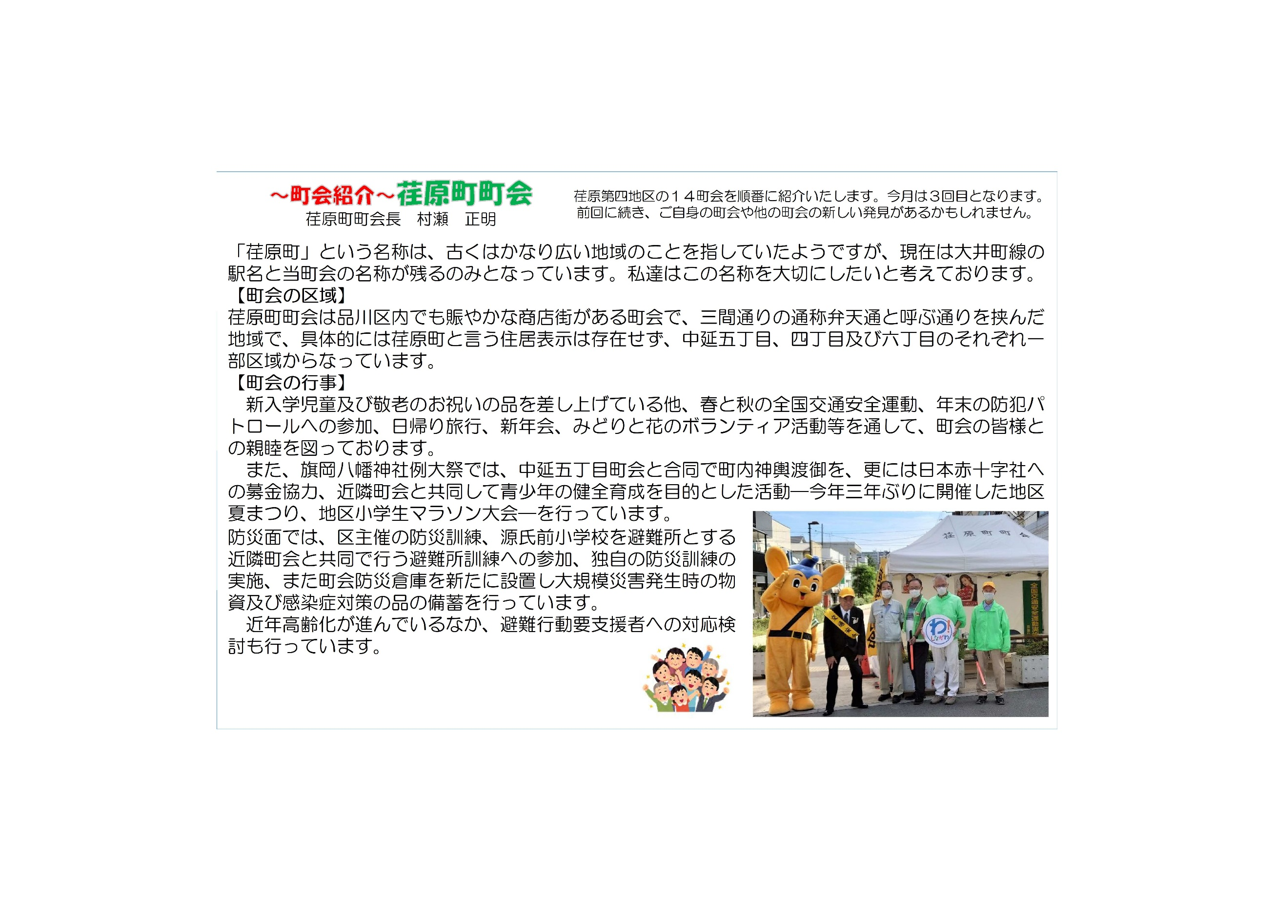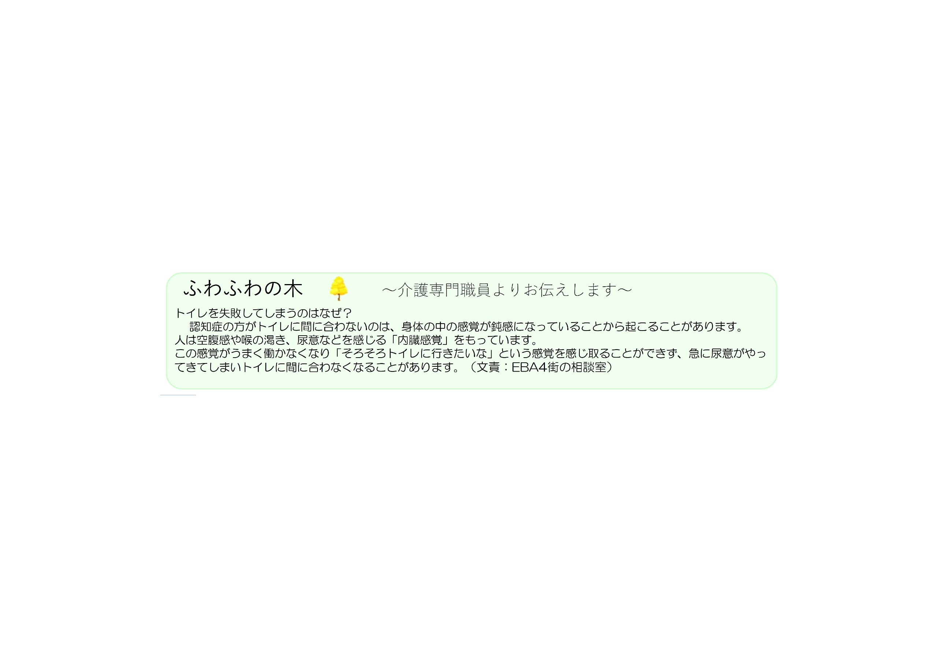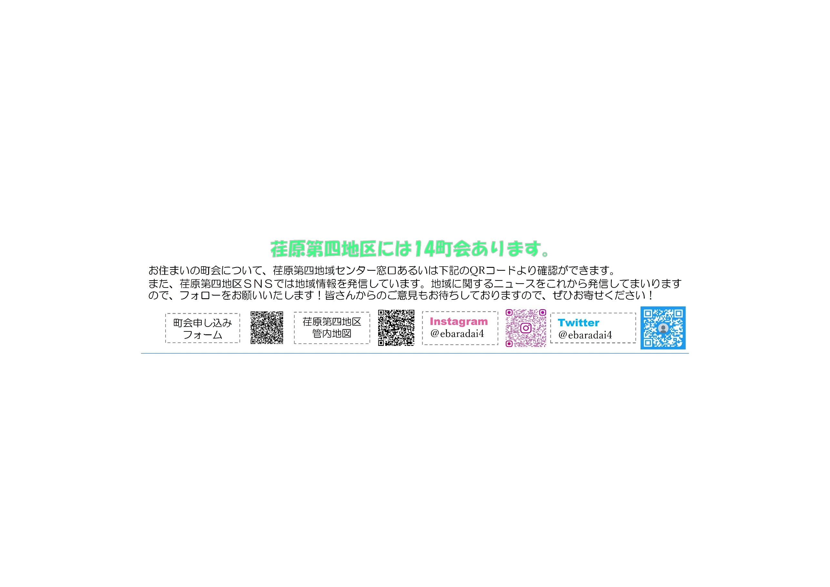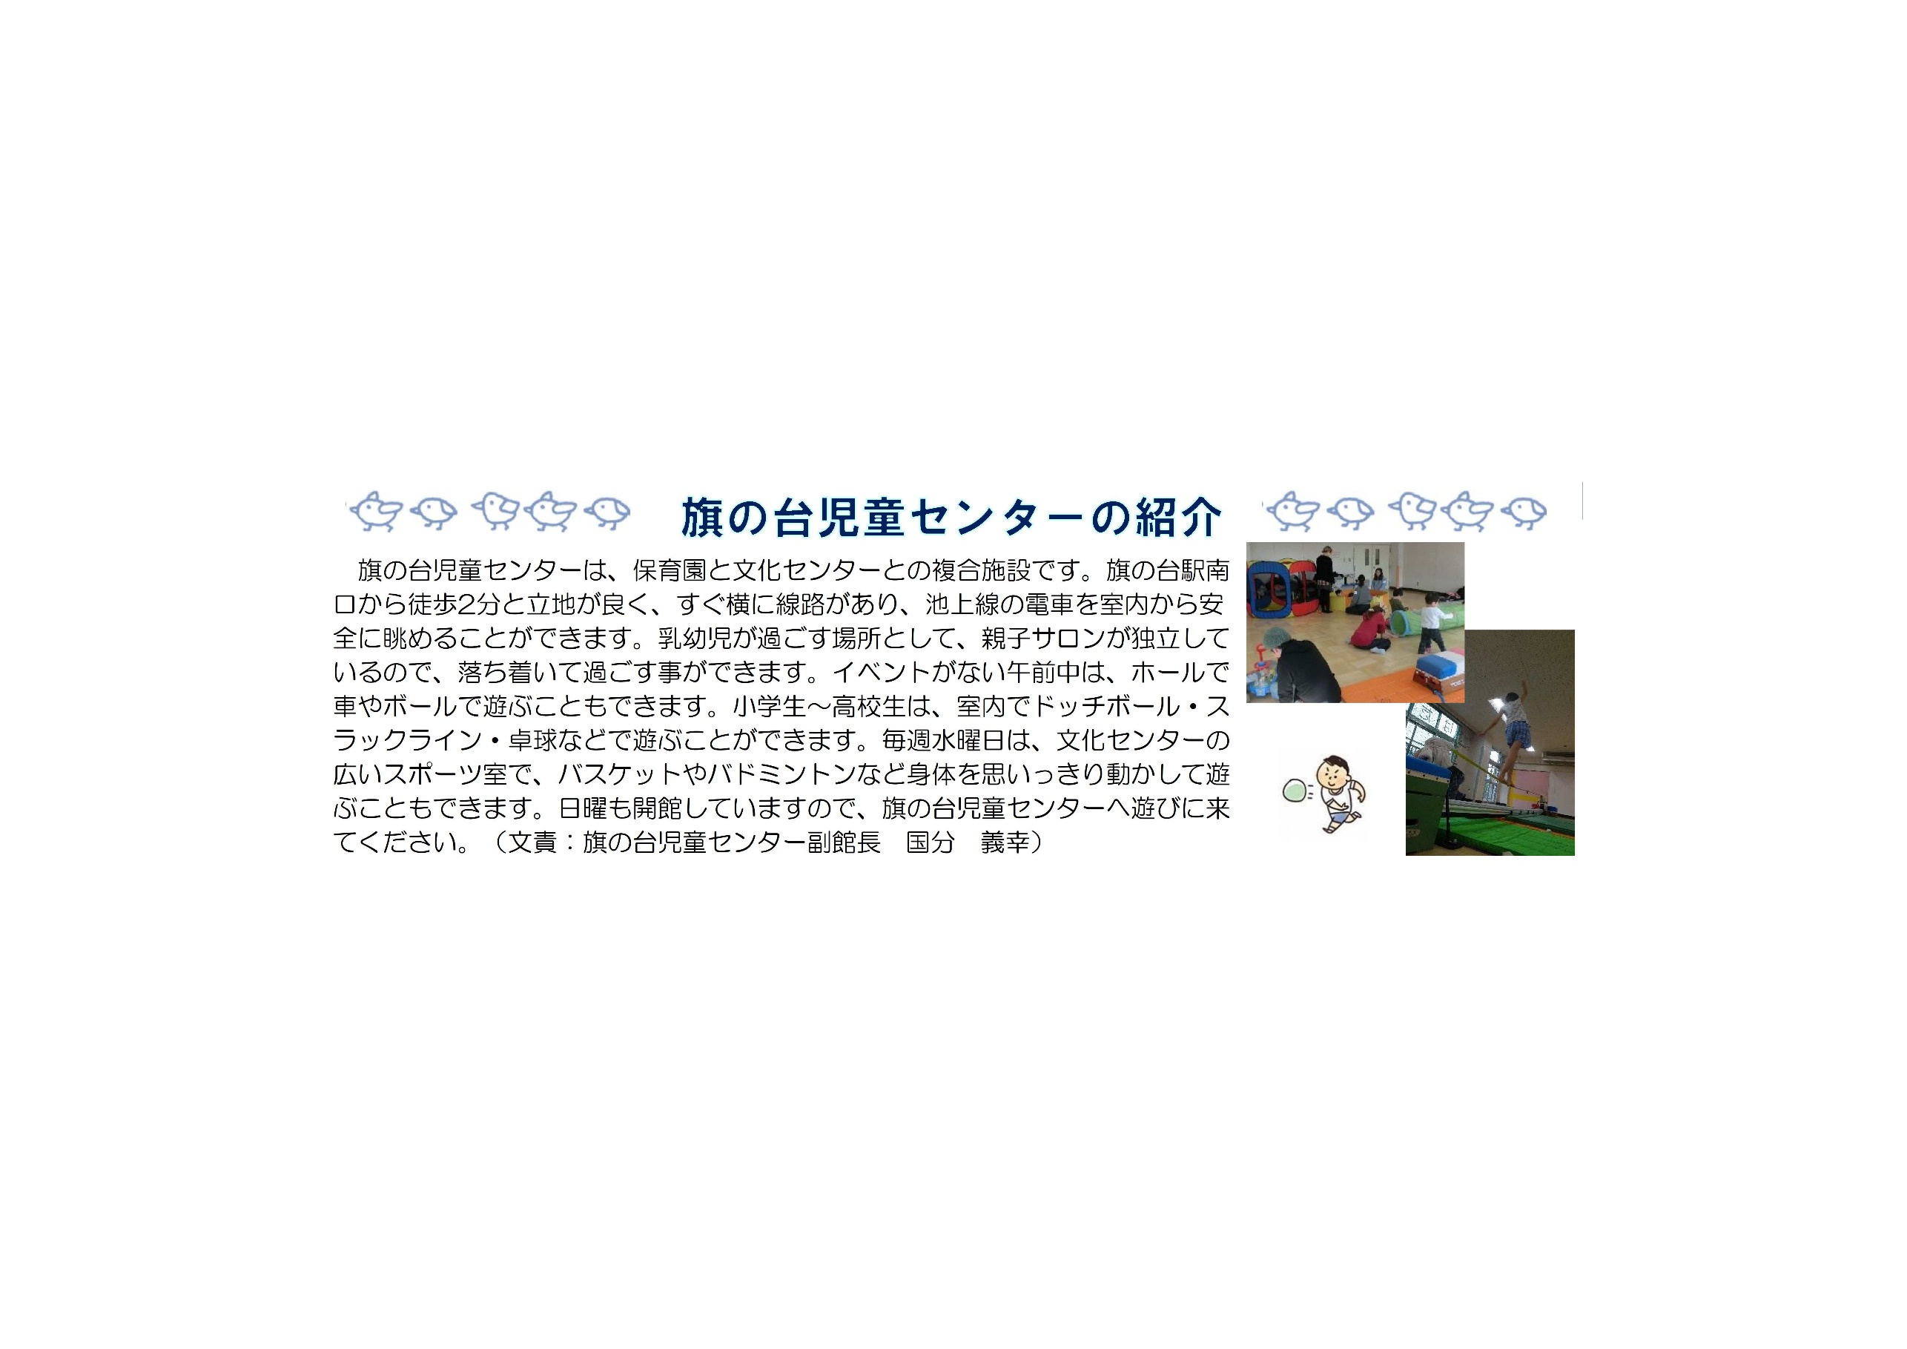

**源氏前図書館　TEL：3781-6273　＊休館日毎月第二木曜日＊開館時間9:00～20:00(月～土)/9:00～19:00(日・祝)**

●毎週水曜日　おはなし会　16：00～16：20　図書館集会室

●毎月第三金曜日　0,1歳向けおはなし会　10：30～10：50　図書館集会室

●毎月第三金曜日　はじめてのえほん よんで よんで ☆絵本パックおはなし会・引換え☆11：30～12：00

図書館集会室

各児童センターの行事予定は、右記のQRコードより確認をお願いいたします。

**大原児童センター(戸越6-16-1)　TEL：3785-5128**

**西中延児童センター(西中延3-8-5)　TEL：3783-1875**

**旗の台児童センター(旗の台５-19-5)　TEL：3785-1280**

**東中延児童センター(東中延2-5-10)　TEL：3785-0419**

**冨士見台児童センター(西大井6-1-8)　TEL：3785-7834**

しながわパパママ

応援サイト



**源氏前保育園　TEL：3783-8744　西中延保育園　TEL：3783-1856**

**東中延保育園　TEL：3785-0418　冨士見台保育園　TEL：3785-7833**

令和4年１２・令和５年１月の実施予定の行事はございません。詳細は上記連絡先へお問い合わせください。

|  |
| --- |
| **旗台小学校　TEL：3785-1687　＊土曜授業日：12/3・1/21**  ◆１２月　１(木)安全指導日 6(火)避難訓練　23(金)終業式  ◇ １ 月　10(火)始業式　11(水)安全指導日　13(金)避難訓練　※詳細は上記連絡先へお問い合わせください。 |
| **源氏前小学校** **TEL：3781-4348　＊土曜授業日：**なし  ◆１２月　6(火)安全指導日　8(木)避難訓練　23(金)終業式  ◇ １ 月　10(火)始業式　13(金)安全指導日　16(月)避難訓練(中休み) |
| **延山小学校　TEL：3781-3806　＊土曜授業日：12/3・1/21**  ◆１２月　1(木)安全指導日　1,2,5(木,金,月)学校公開　8(木)避難訓練　23(金)終業式  ◇ １ 月　10(火)始業式　11(水)安全指導日　16(月)避難訓練 |
| **大原小学校　TEL：3781-4487　＊土曜授業日：12/3・1/21**  ◆１２月　3(土)大原スクールコンサート 23(金)終業式  ◇ １ 月　10(火)始業式 ※詳細は上記連絡先へお問い合わせください。 |
| **上神明小学校　TEL：3781-4792　＊土曜授業日：12/3・1/14**  ◆１２月　5(月)振替休業日 6(火)避難訓練 23(金)終業式  ◇ １ 月　10(火)始業式 13(金)避難訓練 |
| **冨士見台中学校　TEL：3772-0900　＊土曜授業日：12/3・1/21**  ◆１２月　3(土)防災訓練 5(月)安全指導日 23(金)終業式  ◇ １ 月　10(火)始業式 16(月)安全指導日 |
| **荏原平塚学園　TEL：3782-7770　＊土曜授業日：12/3・1/21**  ◆１２月　9(金)避難訓練 23(金)終業式、安全指導日  ◇ １ 月　10(火)始業式、安全指導日 18(水)避難訓練 |
| **豊葉の杜学園　TEL：3782-2930　＊土曜授業日：1/21**  **◆**１２月23(金)終業式 ※詳細は上記連絡先へお問い合わせください。  ◇ １ 月　10(火)始業式 ※詳細は上記連絡先へお問い合わせください。 |
| **荏原第五中学校　TEL：3781-5643　＊土曜授業日：12/3・1/21**  ◆１２月　23(金)終業式 ※詳細は上記連絡先へお問い合わせください。  ◇ １ 月　10(火)始業式 ※詳細は上記連絡先へお問い合わせください。 |

12・1月の各施設の行事予定

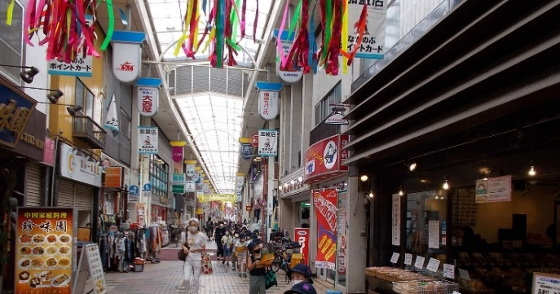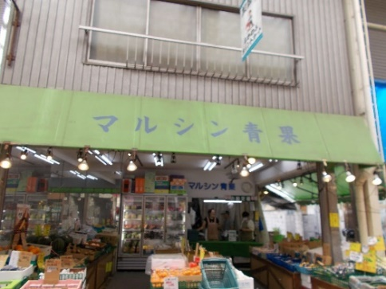

ご意見・ご感想・投稿、何でも結構ですので気軽にお寄せください。

30分

新型コロナウイルス感染症の影響により行事予定が変更になる可能性がございます。

詳細については、品川区【各学校】のホームページ（<https://onl.sc/p42xjpq）、>

右記のＱＲコードより確認をお願いいたします。



※原稿入手の時点では行事が確定しておりません。行事予定やお知らせについてのお問い合わせは各学校・施設までお願いいたします。

４